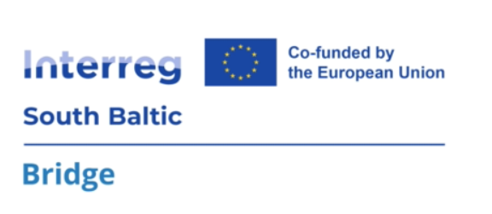
Tėvų sutikimas dėl vaiko atvaizdo

ir duomenų viešinimo
Mokinių konkursas
„Istorijos detektyvai: Ką slepia mano kraštas?“

Šio sutikimo tikslas – viešinti tarptautinio projekto BRIDGE konkurso veiklas ir rezultatus, kartu pristatant Rietavo krašto bei Telšių regiono paveldą, lankytinas vietas ir pažintines veiklas turizmo komunikacijoje. Sutikimas neapima su šiuo konkursu nesusijusių reklamos kampanijų.

Duomenys, veiksmai ir viešinimo kanalai
Turinys gali būti viešinamas RTVIC valdomoje interneto svetainėje rietavovic.lt ir visitRietavas.lt bei socialinių tinklų paskyrose, taip pat BRIDGE projekto partnerių valdomose interneto svetainėse bei socialinių tinklų paskyrose, tarptautiniame projekto žemėlapyje, RTVIC ir BRIDGE projekto spausdintuose leidiniuose, lankstinukuose, plakatuose bei pristatymuose renginiuose.
Sutikimas apima vaiko fotografavimą ir filmavimą konkurso, apsilankymų bei apdovanojimų metu; pateiktų ir šių veiklų metu sukurtų nuotraukų bei filmukų naudojimą ir viešinimą; vaiko atvaizdo, balso, vardo, pavardės, mokyklos ir komandos pavadinimų skelbimą pirmiau nurodytu tikslu.
BRIDGE projekto partneriai: savivaldybių asociacija „Lenkijos gotikinės pilys“ (Lenkija); Varmijos Mozūrų vaivadijos regioninė turizmo organizacija (Lenkija); Hovdala pilis, Hasleholmo savivaldybė (Švedija); RTVIC (Lietuva). Asocijuoti partneriai: Varmijos Mozūrų vaivadijos mokytojų mokymo centras Olštyne; Varmijos Mozūrų vaivadija; Pamario vaivadija (Lenkija); VšĮ „Žemaitijos keliais“ ir Žemaitijos turizmo informacijos centras (Lietuva).
Konkurso organizatorius ir duomenų valdytojas: VšĮ Rietavo turizmo ir verslo informacijos centras (RTVIC), Parko g. 5, LT-90311 Rietavas, el. paštas: info@rietavotvic.lt

Vaiko vardas ir pavardė
Mokyklos pavadinimas ir vaiko klasė
Atstovavimas | ☐ Motina ☐ Tėvas ☐ Globėjas ar rūpintojas

Pabraukite vieną pasirinkimą: SUTINKU / NESUTINKU
Atstovo vardas ir pavardė: _______________________________________________
Parašas: ______________________ Data: ______________

